**（一）电脑端支付：**

1.在浏览器地址栏输入：http://hscwxf.scnu.edu.cn，打开“华南师范大学校园统一支付平台”，如图1所示。登录用户名：准考证号，初始登录密码：身份证后六位。



2.登录后点击“其他收费”，勾选缴费的项目后，确认人员信息和缴费金额无误，点击“进入缴费”。每次只能选择一个项目缴费，如有多个项目需要缴费，请逐一完成缴费。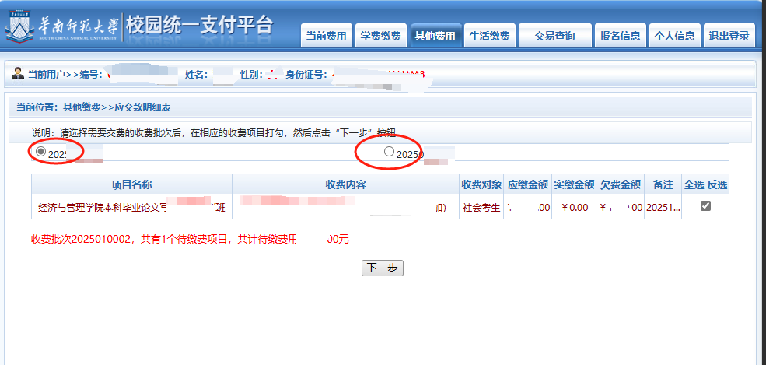

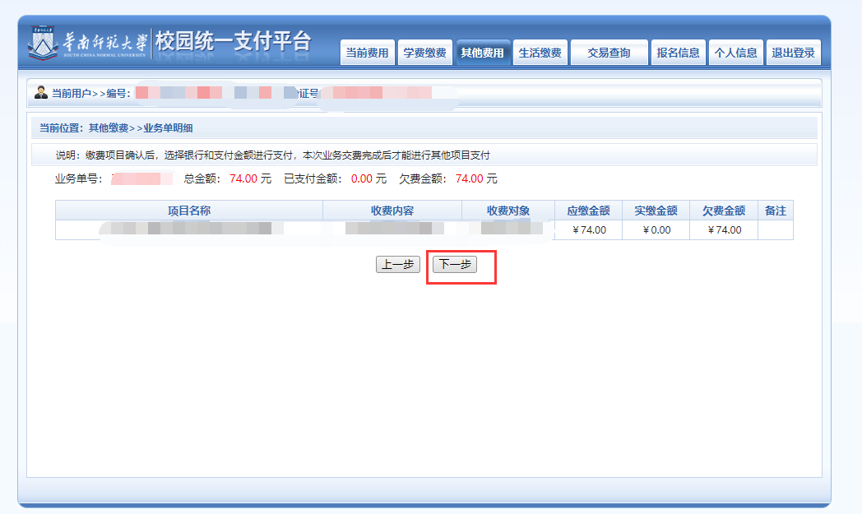

1. .确认缴费项目和金额，确认无误后点击“下一步”。

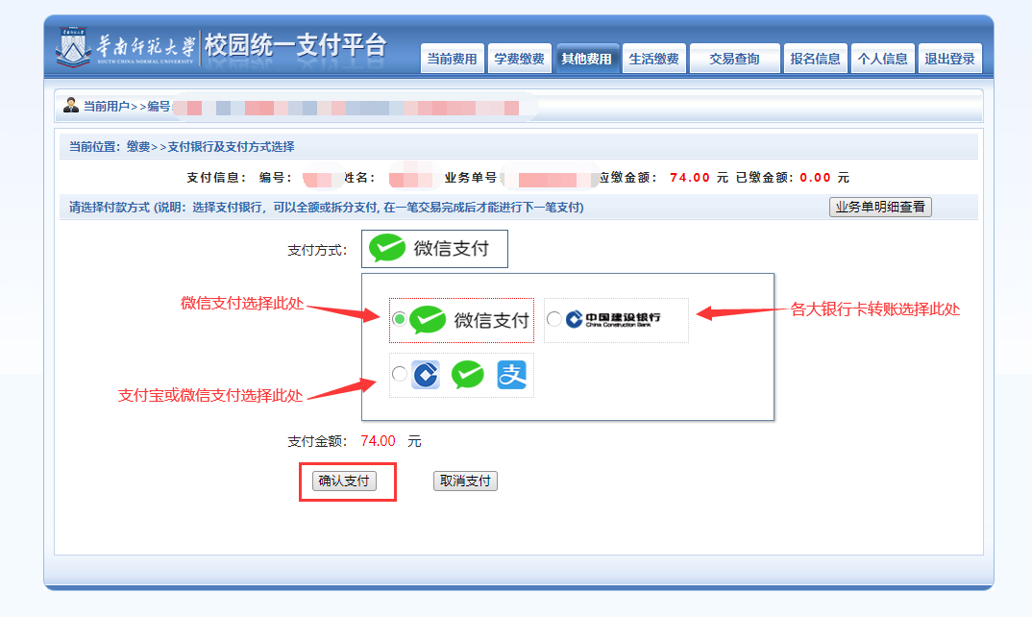

1. 选择支付方式，平台支持支付宝、微信和各大银行银行卡转账。点击“确认支付”，支付宝、微信支付为扫码支付，银行卡转账请根据网页提示进行。

**（二）移动端支付**

## 1.用户登陆

**缴费方式一：**

关注**“华南师范大学财务处”**微信公众号**（微信号：scnu_cwc）**。

点击**“校外缴费”**—**“统一支付平台”**，如图1。打开**“华南师范大学校园统一支付平台”**，如图2所示。



**（微信公众号二维码）** 图1 财务处 微信公众号

**缴费方式二：**

**微信**或**支付宝**扫描“华南师范大学校园统一支付平台”二维码。

打开**“华南师范大学校园统一支付平台”**，如图2所示。



校园统一支付平台 二维码

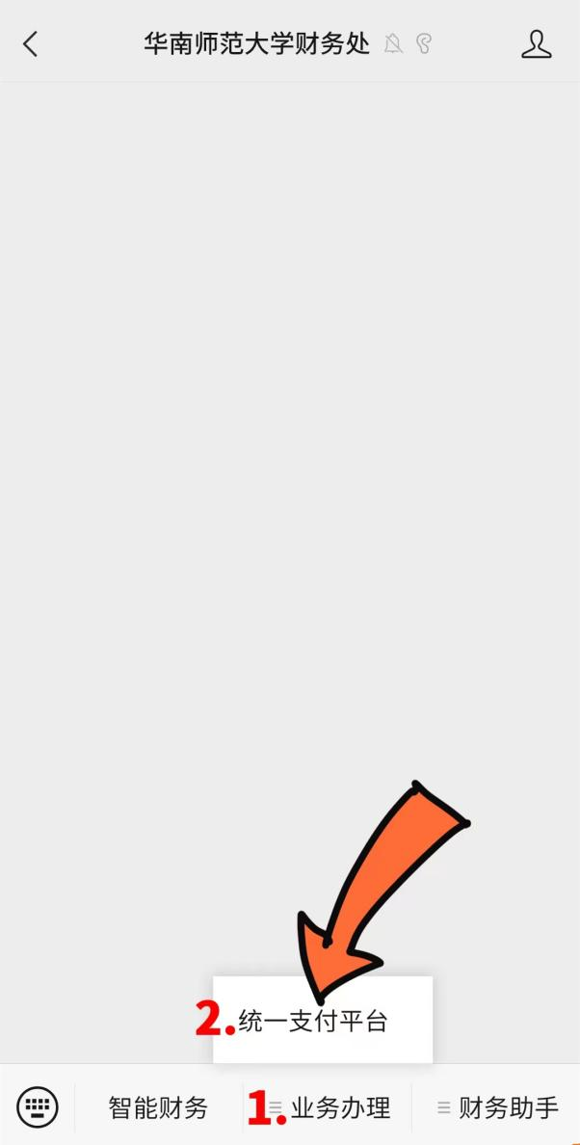 

图2 校园统一支付平台 登陆界面

## 2.用户缴费

（1）登录后，进入系统主页，点击**“其他缴纳”**，如图3，进入缴费项目界面。

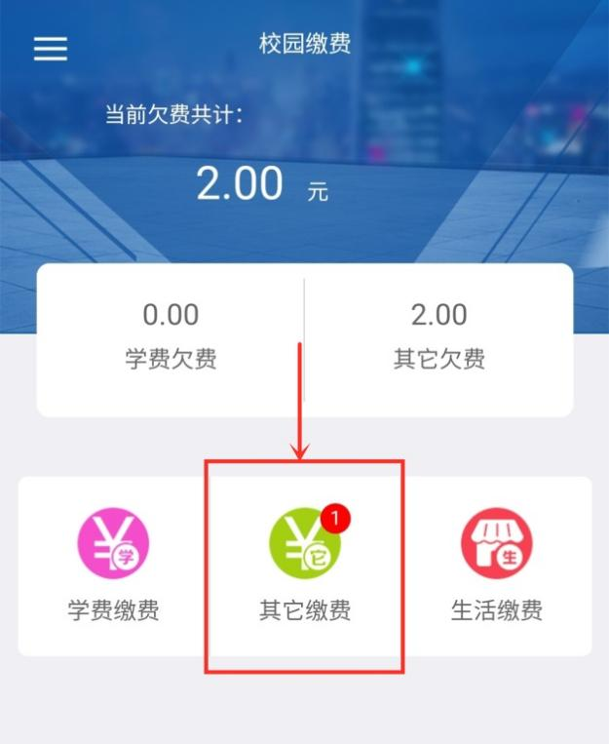

图3 其他缴费

（2）进入欠费信息界面，选择欠费项目，如图4。

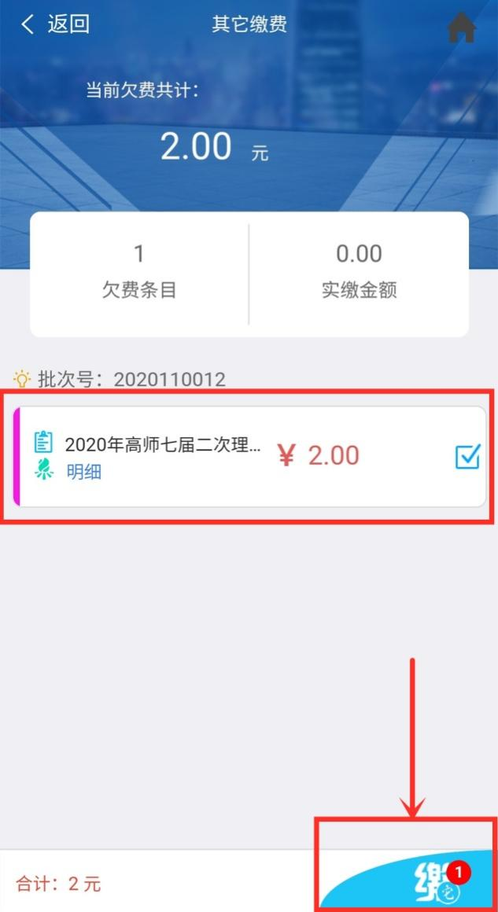

图4 缴费项目

（3）进入支付界面，支付方式可选择：**微信支付**、建设银行、**建设银行聚合支付（支持微信、支付宝支付），**如图5。

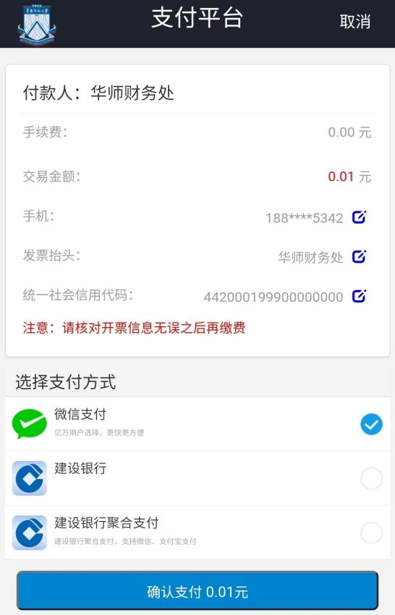

（5）**核对支付金额**。确定支付金额无误后，选择支付方式，点击**“确认支付”**完成付款即可。

**温馨提示：**

**支付前请确认商户名称为“华南师范大学”！！**